Государственное бюджетное общеобразовательное учреждение города Москвы «Школа №1542»

**Защищённый мессенджер на основе**

**технологий стеганографии**

Федотов Михаил Андреевич

10 «И» класс ГБОУ г. Москвы №1542

Руководитель: Русаков Алексей Михайлович

Преподаватель детского технопарка «Альтаир»

**Москва, 2022**

# Оглавление

Оглавление 2

Введение 3

Цель 3

Задачи 3

Методы и этапы 4

Актуальность 4

Использованные программного решения 4

Обзор проектного решения 5

Результаты тестирования и реальное применение 7

Итоги и перспективы 8

Список литературы 8

## Введение

В наше время всё большее количество IT-компаний сотрудничают с правоохранительными органами, сливая данные о пользователях и информацию, которой они делятся с другими пользователями. Технология стеганографии сможет обезопасить и защитить конфиденциальность общения в Интернете.

## Цель

Разработать удобный в использовании мессенджер для защищённой передачи информации на основе технологий стеганографии.

## Задачи

1. Создать минимальный жизнеспособный прототип мессенджера на основе технологий стеганографии
2. Изучить методы, по которым работает технология стеганографии
3. Добавить возможность отправлять незашифрованные сообщения
4. Добавить функцию шифрации текста внутрь картинки
5. Добавить функцию дешифрации текста из полученной картинки
6. Добавить функцию авторизации в системе
7. Создать удобный виртуальный интерфейс
8. Изучить мобильную конвертацию приложений на Android и iOS

## Методы и этапы

|  |  |
| --- | --- |
| Изучение материалов по данной теме | 1. Знакомство с имеющимися технологиями 2. Опросы специалистов 3. Личный опыт |
| Программирование | 1. Изучение фреймворков Quasar и Flask 2. Изучение языков Python и JavaScript 3. Создание и отладка прототипа |
| Внедрение | 1. Выбор платформы для реализации проекта |

## Актуальность

Проблема защищённой передачи информации в последнее время всё более актуальна. Для подобных целей иногда используются такие технологии, как криптография и стеганография. Эти технологии существуют ещё с античных времён, и за это время они очень сильно развились. В данном проекте развивается идея стеганографии по трём основным направлениям:

1. возможность зашифровать текстовое сообщение в виде картинки
2. возможность, получив картинку, расшифровать текстовое сообщение, которое было в ней зашифровано
3. возможность авторизации в систему

## Использованные программного решения

Код писался в интерпретаторе Visual Studio Code на языках JavaScript и Python. Были задействованы такие фреймворки, как Flask и Quasar.

## Обзор проектного решения

***Вход и авторизация***

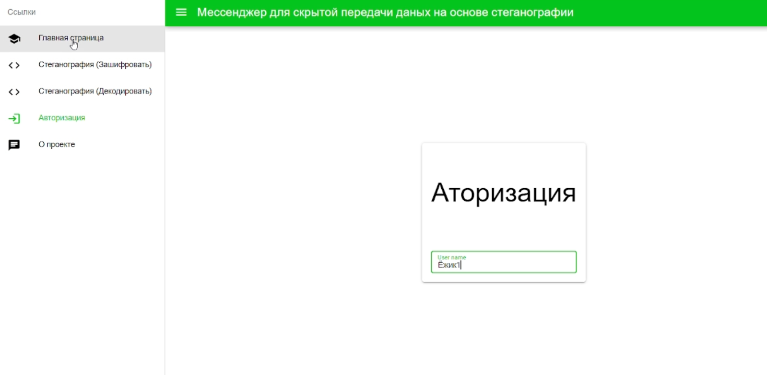

Рис. 1. Авторизация в мессенджере.

Открыв в браузере мессенджер, можно в нём авторизоваться, введя имя пользователя

***Отправка и получение сообщений***

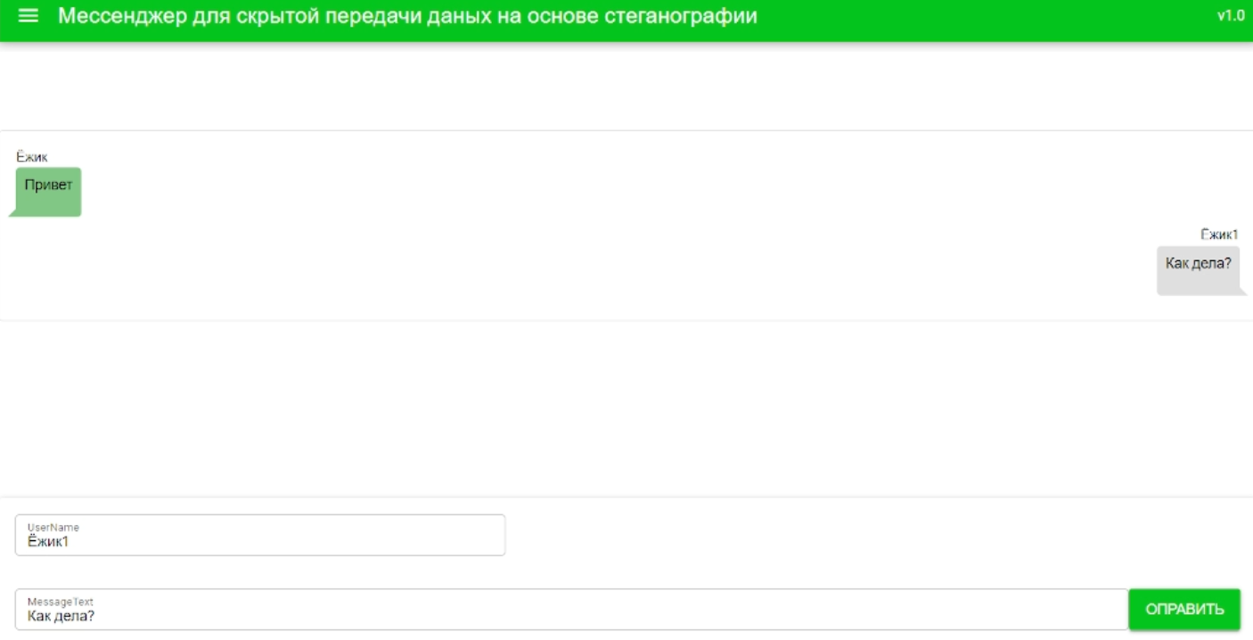

Рис. 2. Чат и отправка сообщений.

Мессенджер позволяет отправлять и получать сообщения без применения технологии стеганографии. Полученные и отправленные сообщения видны в чате, находящемся сверху страницы мессенджера.

***Шифрование сообщения в картинке***

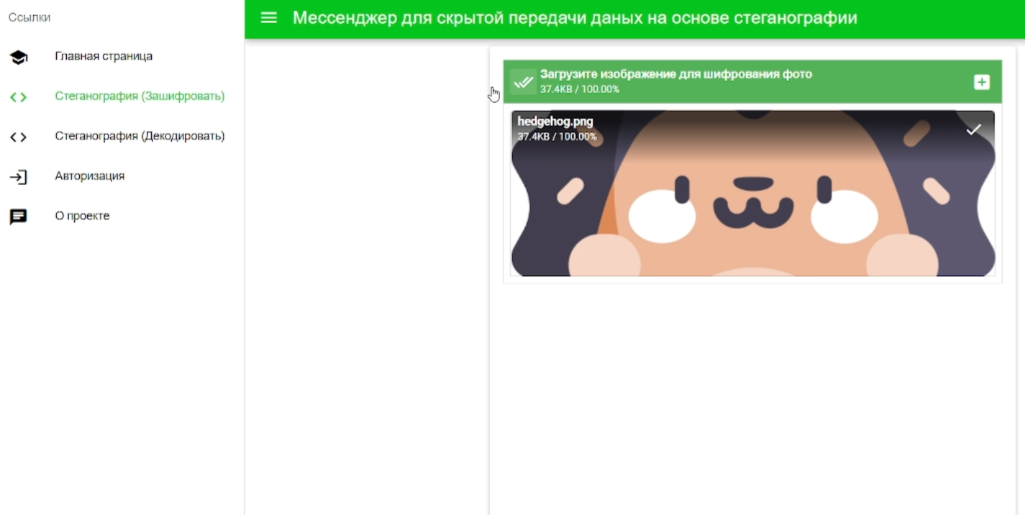

Рис. 3. Шифрование сообщения в картинке

В разделе мессенджера «Стеганография (Зашифровать)» мы пишем текст (стегосообщение), который хотим скрыто отправить. Этот текст шифруется внутрь картинки (стегоконтейнера).

***Дешифровка сообщения из полученной картинки***

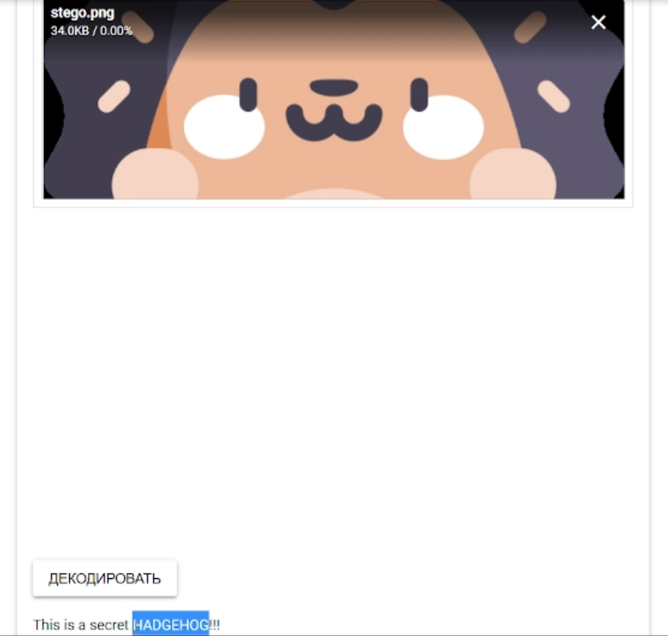

Рис. 4. Дешифровка сообщения из картинки

Получив картинку, её можно положить в раздел мессенджера под названием «Стеганография (Декодировать)». В этом разделе картинка (стегоконтейнер) преобразуется в изначальный текст (стегосообщение).

## Результаты тестирования и реальное применение

Мессенджер уже использовался по своему назначению. Он способен передавать информацию защищённо и скрыто. Суть технологии стеганографии в том, что текстовое сообщение шифруется внутрь картинки, из которой оно снова может быть дешифровано и прочитано другим пользователем

## Итоги и перспективы

В итоге, в проекте было реализовано:

* Создание рабочего прототипа защищённого мессенджера
* Создание понятного визуального интерфейса для мессенджера
* Внедрение технологий стеганографии в прототип мессенджера
* Разработка системы авторизации

Технология стеганографии обладает огромным потенциалом. Эта технология способна передавать сокрытые данные, внутри других, не сокрытых данных. В данном прототипе показаны две составляющих стеганографии: шифрация и дешифрация данных.

Заказчиками и потребителями данного программного продукта являются люди, беспокоящиеся о своей безопасности в сети Интернет.

При выполнении работы были проанализированы проблемы, связанные с самой технологией стеганографии: невысокая скорость и возможность зашифровать лишь текстовые сообщения.

Следующими направлениями разработки данного приложения могут быть:

1. Облегчить систему шифрации и дешифрации сообщений
2. Возможность создавать групповые чаты с несколькими пользователями
3. Портирование приложения на мобильные устройства под управлением операционных систем Android и iOS

## Список литературы

1. [Электронный ресурс] Руководство по языку программирования Python Дата обновления 05.02.2022. URL: [https://metanit.com/python/tutorial/](https://vk.com/away.php?to=https%3A%2F%2Fmetanit.com%2Fpython%2Ftutorial%2F&cc_key=)
2. [Учебник]. Бэрри П. Изучаем программирование на Python. Изд-во Litres, 2019.
3. [Электронный ресурс] Руководство по фреймворку Quasar. Дата обновления 01.02.2022. URL: [https://quasar.dev/](https://vk.com/away.php?to=https%3A%2F%2Fquasar.dev%2F&cc_key=)
4. [Учебник] Златопольский Д. Основы программирования на языке Python. – Litres, 2019.
5. [Электронный ресурс] Язык программирования Python 3 для начинающих и чайников] URL: [https://pythonworld.ru/](https://vk.com/away.php?to=https%3A%2F%2Fpythonworld.ru%2F&cc_key=)
6. [Учебник] Шихи Д. Серия: Структуры данных в Python. Начальный курс. Изд-во ДМК-Пресс. 2021.